2021年2月2日
Enjin Pte. Ltd.

報道関係者各位
プレスリリース

Enjin、LABS Groupと提携
不動産の所有権をNFT化し、同業界の民主化へ
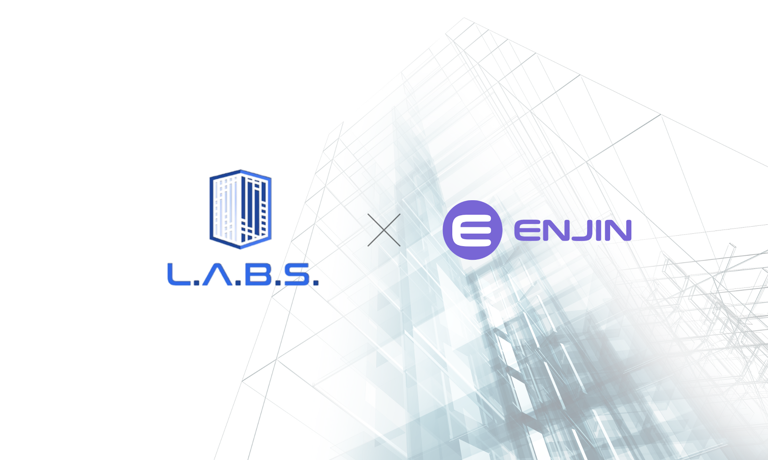

2021年2月2日発表（香港/シンガポール）— この度 Enjin Pte. Ltd.（本社所在地: シンガポール、CEO: Maxim Blagov、以下「Enjin」）はLABS Group Limited（本社所在地: 香港 TST、CEO: Yuen Wong、以下「LABS」）と提携し、100米ドルから不動産を小口購入し、企業や大口投資家が多くを占める不動産投資への機会をより身近に、一般化する為のコラボレーションを実施することを発表いたします。

Enjinプラットフォームを介し、NFT（ノンファンジブルトークン/非代替性トークン）として発行された不動産所有権は、ホテルやアパートなどの高利回り不動産への投資の障壁を大幅に下げ、正規の不動産開発業者が、個人投資家の幅広いネットワークを通じてクラウドファンディングを行えるようにします。

所有権のトークン化は、世界最大の資産クラスである228兆ドルに相当する、世界の不動産マーケット内の流動性を高める可能性があります。

イーサリアムブロックチェーンでトランザクションを処理することにより、不動産の開発業者と購入者は、長い決済期間と不要な第三者団体の費用を回避することもできます。
「不動産業界は人々に必要不可欠な商品を提供しているため、市場は非常に安定しています。 不動産がトークン化されるのは時間の問題です。 LABSと協力することで、私たちは世界で最も歴史あるマーケットの1つを変革させる初動の1つになることができます。」
－ Maxim Blagov / Enjin CEO

Enjinは、LABSが自社プラットフォームへの導入を計画する、NFT発行と管理エコシステムを提供します。承認された不動産所有者、不動産グループ、および不動産開発業者は、アパートやホテルの部屋、または建物全体を断片化されたNFTとして発行し、規制されたLABSセキュリティエクスチェンジを介してそれらを取引することができます。

投資家は、Enjinのブロックチェーンウォレットに不動産アセットを保存および管理できるだけでなく、Enjinのブロックチェーンエクスプローラーを介してNFTの所有権、一意性、履歴、および信頼性を確認できます。
「このイニシアチブの目標は実にシンプルです。わずか100米ドルで、あなたが選んだ世界中の高級リゾートに投資できます。Enjinは、NFTの領域で最も経験豊富なチームの1つと見なされています。不動産資産へのブロックチェーン導入を進める上で、Enjinが素晴らしいパートナーになることは明らかでした。Enjinチームの技術力と事業開発力を高く評価しています。」
—Calvin NG / LABS Group President
以上
LABS Groupについて
LABSは、小口化された不動産所有権へのアクセスを提供し、トークン化された不動産資産の取引を証券取引所にて可能にする、デジタル投資プラットフォームです。 LABSは、ブロックチェーンテクノロジーとスマートコントラクトを使用して、不動産開発者と投資家がシームレスかつ効率的にコミュニケーションが取れる、ボーダレスエコシステムの完全な透明性を確保します。 不動産とブロックチェーンの専門家は、専門知識を結集し、不動産投資をより利用しやすく、より安全で、より流動的なサービスのエコシステムを考案しました。 詳細については、https：//labsgroup.io/にアクセスしてください。

Enjinについて
Enjinは創業以来、2009年にゲーマー向けのコミュニティ運営プラットフォームであるEnjin Networkを立ち上げ、2,000万人以上のユーザーを獲得しました。
2017年にICOを実施して1,890万ドルの資金調達をした後、ブロックチェーン上で簡単にデジタルアセットの管理・検索・配布・統合が行える、エコシステムを開発しています。
ゲーム開発者は、Enjin Platform・Explorer・Wallet・Beamといった製品を用いて、トークン化されたデジタルアセットを活用することで、新規ユーザーの獲得や継続率の向上、マネタイズなどに役立てることができます。またゲーム企業だけでなく、あらゆる規模や業種の会社が、ユーザー体験の向上や収益化のために、上記プロダクトを活用できます。そしてこのエコシステムでは、EthereumベースのトークンであるEnjin Coin（ENJ）が、アセットの裏づけに利用されています。詳細に関しては、弊社ホームページ（https://enjin.io）をご確認ください。

本件に関するEnjinお問い合わせ先： 平手（kojiro@enjin.io）、澤嶋（maho@enjin.io）

